
REPUBLIKA HRVATSKA
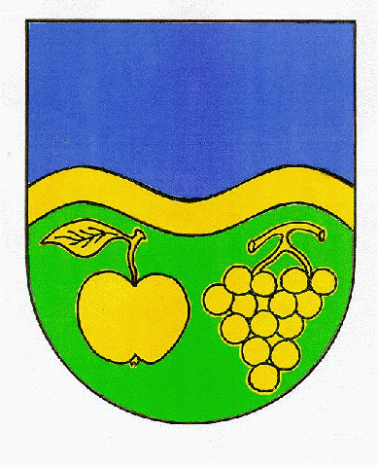
VUKOVARSKO-SRIJEMSKA ŽUPANIJA
OPĆINA JARMINA
OPĆINSKO VIJEĆE

KLASA: 015-01/18-01/1
UR.BROJ: 2188/04-01-18-64
Jarmina, 26. listopada 2018. godine

29. listopada (ponedjeljak) 2018. godine u 19.00 sati
sjednica će se održati u prostorijama Općine Jarmina

Za sjednicu predlažem:

D N E V N I R E D
- Usvajanje zapisnika sa 13. sjednice
- Aktualni sat
- Upute za donošenje Proračuna Općine Jarmina za 2019.godinu
- Obavijest o sadnji drvoreda na području Općine Jarmina
- 1. Izmjene i dopune Programa gradnje objekata i uređaja komunalne infrastrukture za 2018.
- 1. Izmjene i dopune Socijalnog programa
- 1. Izmjene i dopune Programa javnih potreba u sportu za 2018.g.
- 1. Izmjene i dopune Program održavanja objekata komunalne infrastrukture u 2018.g.
- 1.Izmjene i dopune Programa utroška sredstava od zakupa i prodaje poljoprivrednog zemljišta
- Odluka o mjerama za sprječavanje nepropisnog odbacivanja otpada i mjerama za uklanjanje odbačenog otpada
- Zamolba za jednokratnu novčanu pomoć za operaciju Vilija Rađe
- Zamolba za sufinanciranje Taekwon do kluba Sokol Vođinci
- Razno

Molim da se na sjednicu odazovete!

Predsjednik Općinskog vijeća:

Dragutin Culi

